附件2
标注
正本或副本

中国中医药科技发展中心
（国家中医药管理局人才交流中心）
采购项目

报 价 文 件
采购项目编号：

供应商： （盖章）
法定代表人或其委托代理人： （签字）
日 期： 年 月 日
目录

一、报价单 - 1 -
二、资质证明材料 - 2 -
三、承诺函 - 3 -
四、信用信息查询截图及承诺 - 4 -
五、法定代表人身份证明 - 5

一、报价单

二、资质证明材料
（提供营业执照副本及相关资质材料，并加盖公章）

三、承诺函
（表示供应商能按要求提供服务/货物/工程的承诺函，需加盖公章）

四、信用信息查询截图及承诺

（一）“信用中国”“中国政府采购网”查询截图（加盖公章）

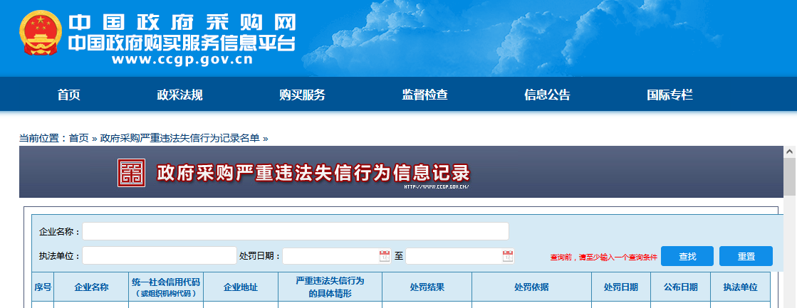

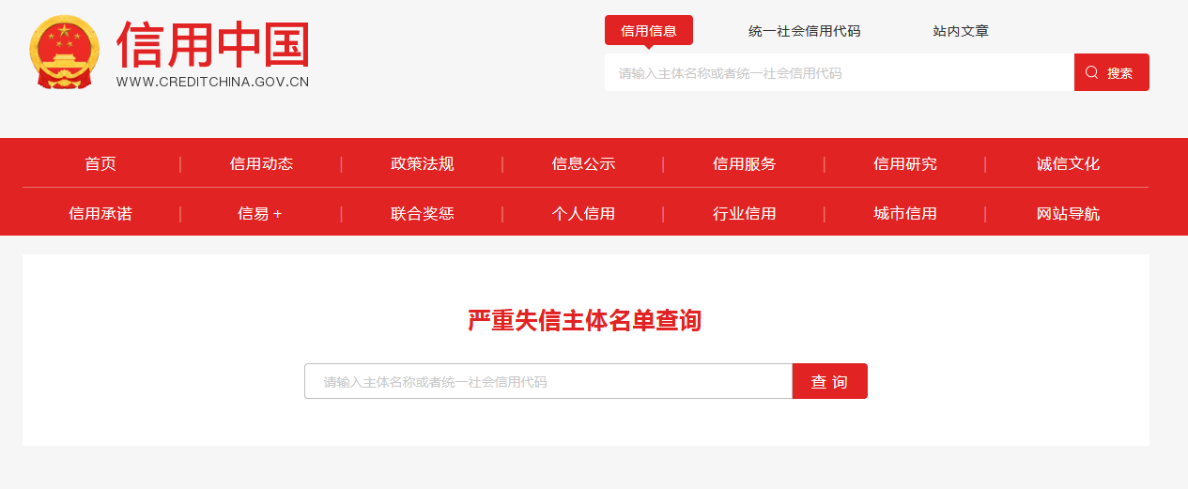

（二）供应商或其法定代表人或拟派项目经理（项目负责人）未被人民检察院列入行贿犯罪档案的承诺函（加盖公章）

五、法定代表人身份证明
法定代表人（单位负责人）身份证明
致：中国中医药科技发展中心
（国家中医药管理局人才交流中心）

兹证明，
姓名： 性别： 年龄： 职务：

系 （供应商名称）的法定代表人（单位负责人）。

附：法定代表人（单位负责人）身份证或护照等身份证明文件复印件：

供应商名称（加盖公章）：
法定代表人（单位负责人）（签字或签章）：
日期： 年 月 日

